TOREK – 21.4. 2020
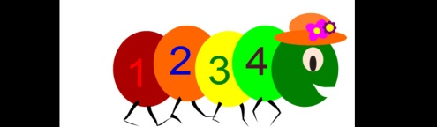 MATEMATIKA – ODŠTEVAM DESETICE

1. ODŠTEVANJE DESETIŠKIH ŠTEVIL

(Oglej si spodnjo nalogo. Prepisal/a jo boš v matematični zvezek. Naslov napišeš na sredino prve vrstice z rdečo barvico ODŠTEVAM DESETICE. Eno vrstico spustiš in prepišeš nalogo. Uporabi enake barve kot kaže primer.)

NALOGA:
Imaš 5 stebričkov. 2 stebrička odvzameš. Koliko stebričkov ti ostane?

5 D - 2 D = 3 D

50 - 20 = 30 (Preberemo:Petdeset minus dvajset je enako trideset.)

Grafični zapis: I I I I I

2. DELO Z UČBENIKOM, STR. 63
naloga zgoraj
Oglej si slikovni prikaz.
Povej ga z besedami. Primerjaj ga z napisanimi računi.

naloga na sredini
Račune prepiši v zvezek in jih reši.(Nadaljuješ na isti strani, kjer si končal/a prepis zgornjega primera. Če boš imel/a težave, prosi starše za pomoč. Rešene naloge jim daj vpogled.)

3. DZ 3, str. 18, 19
1.–7. naloga

Samostojno reši naloge.

OPOZORILO:
Pri računanju z desetiškimi enotami ne smeš pozabiti desetiške enote
zapisati tudi pri rezultatu, npr. 8 D - 3 D = 5 D.

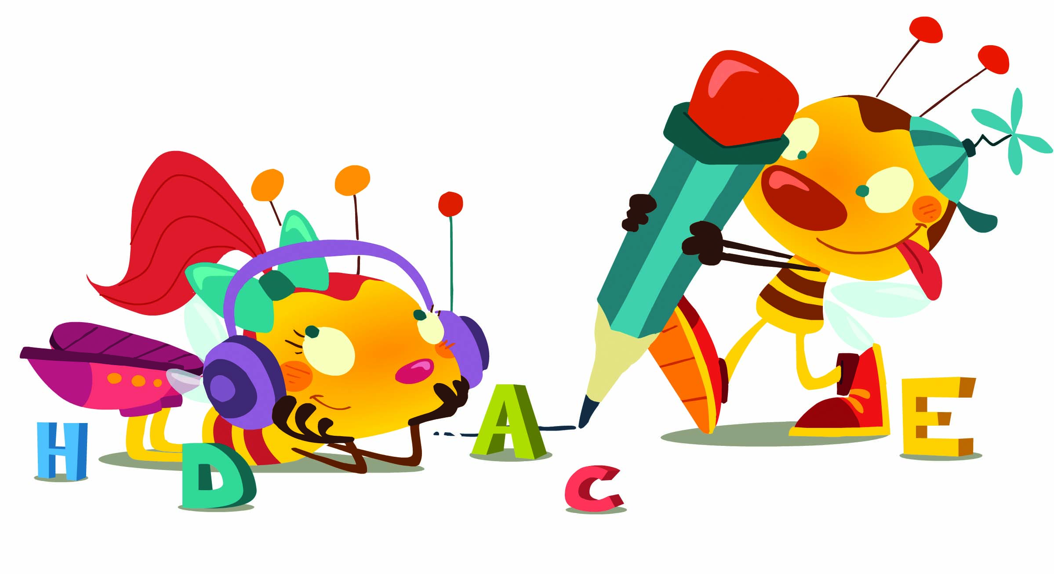 SLOVENŠČINA – PISANJE BESED S PISANIMI ČRKAMI
1. PISANJE BESED S PISANIMI ČRKAMI- VAJA
Potrebuješ: nalivno pero
črtasti zvezek
učni list
- Danes boš vadil/a zapis besed s pisanimi črkami, ki si jih spoznal/a. V pomoč sem staršem poslala učna lista z zapisanimi besedami in podrobna navodila za pisanje. Če imaš možnost, si ju natisni. Najprej preberi besedi v prvi vrstici , natančno si oglej zapis le teh. Bodi pozoren/na na vezavo dveh pisanih črk. Nato prepiši te besede z nalivnim peresom v črtasti zvezek.

- Potem preberi besedi v drugi vrstici in ju prepiši v zvezek. Po enakem postopku prepisuješ ostale besede z učnega lista.
(V zvezek napišeš na sredino 1. vrstice naslov Vaja. V naslednjo vrstico prepišeš besede z UL z nalivnim peresom. Če se zmotiš, podčrtaj besedo in jo še enkrat pravilno napiši. Ne uporabljaj brisalca.)

Pri pisanju besed pazi na presledke med besedami (prstek), pravilno potezo pisanih črk, držo pisala, odmik očesa od lista, pravilno sedenje in upoštevaj črtovje.
Potrudi se. Vem, da zmoreš.

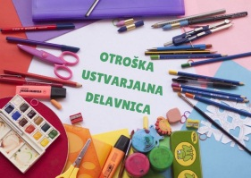 OBLIKOVANJE IZDELKA IZ TETRAPAKA (kaširanje)

KAJ JE KAŠIRANJE?
Kaširanje je likovna tehnika, pri kateri oblikujemo različne izdelke s papirjem prepojenim z lepilom.

NALOGA: DANES ALI PA V TEM TEDNU BOŠ OBLIKOVAL/A LONČEK ZA PISALA ALI VAZICO.

1. Starši ti bodo pomagali pripraviti lepilo iz moke in vode.

- Zaščiti delovno mizo s časopisnim papirjem.

POTREBUJEŠ:
škarje
lepilo (moka+voda)
tetrapak

NAVODILO ZA IZDELAVO VAZICE ALI LONČKA ZA VODO.

- Tetrapak odrežeš približno na polovici.
- Spodnji del tetrapaka dobro operi in obriši.
- S škarjami poljubno oblikuj zgornji rob.
- Zunanji del tetrapaka premaži z lepilom in ga obloži s plastjo papirnatih brisač (lahko tudi navaden časopisni papir).
- Postopek ponoviš vsaj v treh plasteh.
- Pustiš, da se v nekaj dneh lepilo dobro posuši.

- Naslednji teden boš izdelek pobarval s tempera barvami.

Sedaj pa veselo na delo. Bodi ustvarjalen/na.
P.S.: V petek, 24. 4. 2020, boš opravil športni dan na domu- Atletiko. Obvestilo o športnem dnevu še dobiš, lahko si ga pa ogledaš na spletni strani šole.

